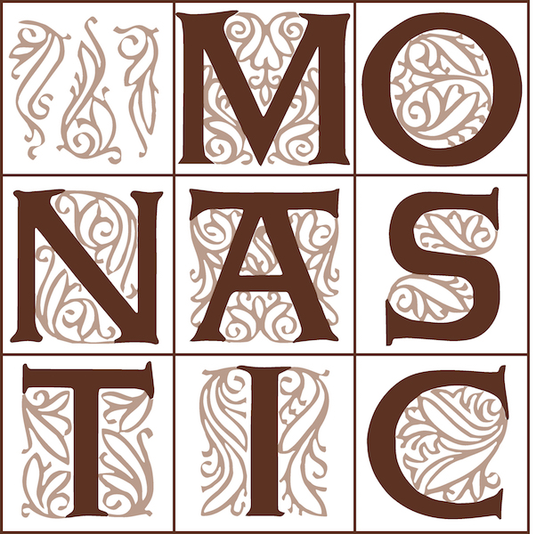
MONASTIC
Secrétariat
4 rue Edouard Manet
62179 WISSANT
mail : info@monastic-euro.org
tél : 03 21 80 78 67
Annoncé dans l’infonet 863 du 22 août, « appel à témoignages »
Envoyé dans l’Infonet n° 865 du 11 septembre 2024

JOURNÉE DE FORMATION de MONASTIC
Mardi 5 novembre 2024

Maison des Lazaristes
95 rue de Sèvres
75006 Paris

SUJET

Notre engagement concernant la mutation énergétique

PROGRAMME
Sous réserve d’ajustements postérieurs
- 9 h 00 Accueil
- 9 h 30 Tierce
- 9 h 45 Ouverture, par la Présidente et par Claire Lesegretain, journaliste,
l’animatrice de la journée
- 10 h 00 Le constat : nous ne pouvons pas nous engager
Par un moine ou une moniale
- 10 h 30 L’éventail des moyens à disposition
Par Adrien Golli, ingénieur de projet spécialisé

- 12 h 15 Eucharistie dans l’église des Lazaristes, pour ceux qui veulent.
- 12 h 45 Repas possible sur place (bulletin d’inscription ci-dessous)

- 14 h 15 None
- 14 h 30 L’Esprit de la règlementation : témoignage de Michel Jean,
l’un des auteurs du Décret Tertiaire
- 14 h 45 Retours d’expériences et interrogations des communautés*
Par un moine et une moniale
- 16 h 00 Quelle aide attendre de qui ?
Par Adrien Golli, ingénieur de projet spécialisé
- 16 h15 Conclusion en forme de note spirituelle
- 16 h 30 Fin de la journée.

* Pour quelques détails supplémentaires, vous pouvez consulter l’infonet 863

Vous trouverez le bulletin d’inscription ci-dessous.
Les expériences récentes nous ont familiarisés avec la visio conférence : cette possibilité reste ouverte.
Nous vous serions reconnaissants de répondre avant le 25 octobre 2024.

Sœur Marie Christine Messin
MONASTIC
Secrétariat
4 rue Edouard Manet
62179 WISSANT
mail : info@monastic-euro.org
tél : 03 21 80 78 67

BULLETIN D’INSCRIPTION
Journée de formation du mardi 5 novembre 2024
Chez les Lazaristes
A partir de 9 h

NOM (S) :
..................................................................................................................................

MONASTERE :
.........................................................................................................................

participera(ront) physiquement à la journée de formation du 5 novembre 2024,
prendra(ront) le repas chez les Lazaristes,
Le prix est de 13 euros par personne à régler à MONASTIC.
- Soit par chèque

- Soit par virement

est intéressé par la transmission en visio de la journée de formation du 5 novembre 2024,
Adresse(s) de contact pour la visio :

Règlements de préférence par virement en identifiant bien le nom du monastère Merci
BIC PSSTFRPPXXX / IBAN FR94 2004 1010 0405 1949 0B02 565

Merci de renvoyer ce document, avec éventuellement le chèque,
au plus tard le 25 octobre 2024

